**第8章　第5小节　渐变及半透明蒙版**

在学习选区的时候，曾用灰色涂抹存储选区的Alpha通道，这样将通道转变为选区并填色的时候，所填充的颜色是半透明的，这是因为该选区是不饱和的。所谓全饱和就是指完全的选取，完全的选取在填充颜色后会得到100%完全不透明的色块。随着饱和程度的降低，所填充的色块也会逐渐变得透明。而当选取饱和度低于50%的时候，Photoshop就不会显示流动虚线框。如果对以上内容还不完全理解的话，应重新学习相应内容。

蒙版中除了用黑色表示屏蔽，白色表示显示之外，还可以使用灰色，它的效果就如同Alpha通道转为选区一样，能令图层出现半透明效果。我们在齿轮的下方图层加入一个手掌的背景，如下左图。这样比之前单纯的颜色更容易分辨效果。

**0816**选择画笔工具并将硬度设为100%，直径40或50。在蒙版中下左图红色箭头处附近的区域，〖F6〗开启颜色调板，选择35%灰度(选择蒙版时颜色调板将自动切换到灰度)涂抹，就会看到涂抹的区域产生了半透明的效果，如下中图。此时蒙版的内容应类似如下右图。

很明显，蒙版中灰色的区域，在图层中就显示着半透明的效果。注意观察，原先除了齿轮以外的背景是处在屏蔽状态的，而在涂抹灰色之后，除了齿轮的一部分变为半透外，有一部分原先处于屏蔽的背景也变为了半透明。这是因为灰色已经覆盖了原先的部分黑色区域，这些区域中的内容就被改变，从完全看不见变成了半透明。

从本例的构图来看，将原先黑色的部分变为半透明应该算是一种误操作，因为既然是屏蔽的区域当然就不希望它出现。如果只想将齿轮局部变半透明而原先的黑色区域保持不变，换言之就是只在齿轮区域内涂抹灰色，该如何操作呢？大家自己思考一下，所要用到的是很早以前就学习过的知识。在完成思考之前请暂停阅读。http://99ut.com/images/library/ps_text_basic/stopicon.jpg

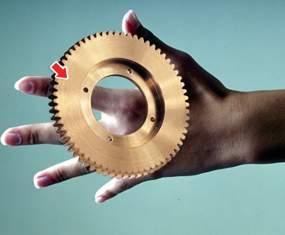-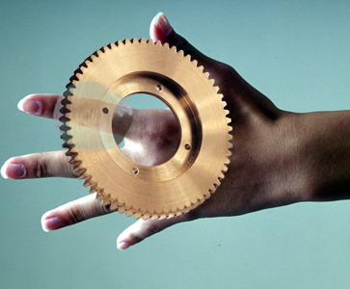-

要想只对齿轮部分绘制灰色，就需要将画笔的作用范围限定在齿轮内。而选区就具有限定画笔作用范围的功能。想到了吗？就是先〖CTRL_单击蒙版缩览图〗利用现有的蒙版创建出选区，接着用画笔工具在选区内涂抹即可。即使在开始就想到了这个方法，也别得意，因为这本就是应该做到的。虽然教程会尽量提示所学知识的前后连续性，但所能表述的篇幅毕竟有限，大家还是要勤思考，加上多动手，才能综合应用所需到的所有知识。

不难想象，如果我们用不同的灰度涂抹，就会得到不同程度的透明效果。所用的颜色越接近黑色，透明效果就越明显。反而反之。按照这个方式理解，其实黑色的作用就是令图层的部分区域完全透明，而白色就是完全不透明。

**0817**如果将一系列过渡的灰色顺序涂抹出来，就可以得到渐变透明的效果，常见的方法是利用渐变工具。因为渐变工具可以产生平滑的灰度过渡效果。现在选择渐变工具〖G〗，在渐变样式列表中选择黑白渐变，在蒙版中拖动，效果如下左图。两个图层的图片产生了过渡融合的效果。图层调板如下右图，可以看到原先的齿轮形状已经被渐变所覆盖。

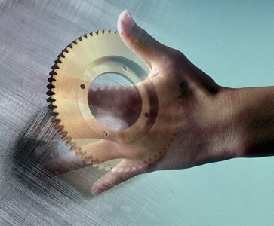-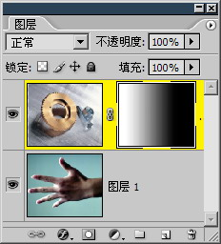

如果要保持齿轮的轮廓，可以依照之前的方法，建立选区后在选区内使用渐变工具，效果如下左图，仔细看在齿轮边缘有一些部分并没有被屏蔽，这种“杂边”是因为抗锯齿功能在选区转换中造成的。因为最早我们是建立了一个带抗锯齿效果的选区，然后将其创建为蒙版。抗锯齿的原理就是在边缘产生细小的过渡。这种过渡是有损失的，尽管很微小，但也是损失。这样在当初利用这个“抗锯齿选区”创建的“抗锯齿蒙版”中，其实就已经包含了一些黑白之间的过渡灰色，只是很细小，分布在黑白交界处。作用是令黑白过渡平滑些，不会形成边缘锯齿感。

由于抗锯齿选项的使用，实际选区的范围比原先的有误差，这样在填色或渐变的时候就较为明显。如下中图是下是使用过渐变后的齿轮图层蒙版。此时可使用画笔工具，调整为较软(如0%)，然后用黑色在边缘处细心涂抹，就可以得到比较好的效果，如下右图。

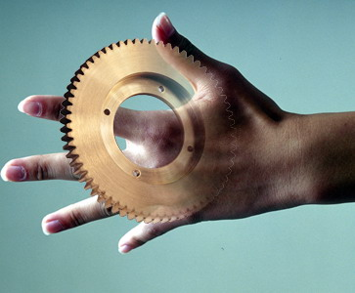-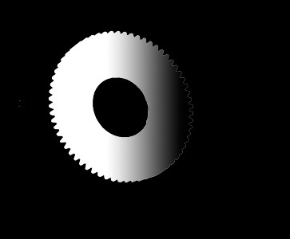-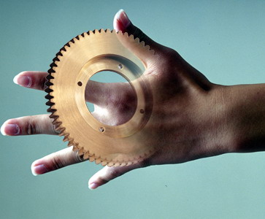

还有比较简单的解决方式，就是应用蒙版。这样图层中除了齿轮之外，其余的部分都被清除(删除)。然后再建立一个全白的蒙版，在其中使用渐变工具，就可以得到没有杂边问题的效果，如下左图。图层调板如下右图。

复制齿轮并移动到不同的地方，变换为不同的大小，然后依据构图需要修改各自的蒙版，大家尝试自己动手制作出类似下右图的效果。并不一定要按照下右图的排列方式，可以自己发挥，构思齿轮的布局方式。相信在制作的过程中大家就能体会到使用蒙版的好处了，因为可以从各个角度去尝试齿轮的屏蔽范围。

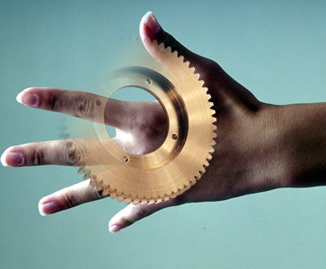-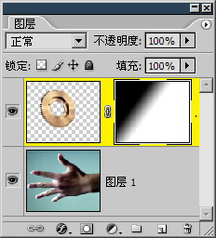-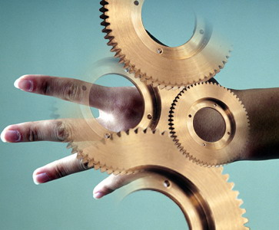

其实我们距离设计成品已不遥远，将众齿轮图层编组后更改图层组混合模式为“叠加”(或各个更改混合模式)，再建立曲线调整层做一些调整，加上一些文字，就可以得到下左图的效果。更改曲线调整及齿轮图层组的混合模式，又可以做出下中图及下右图的效果。虽然它们风格迥异，但从一种变化到另一种都是很简单的几个步骤而已。

事实上合成图像的最终效果，基本靠图层混合模式和色彩调整图层实现。但这并不意味着布局和构图就不重要，否则做出来的作品尽管看上去效果很酷，却没有内涵。比如下左图和下中图，至少还用英文表示了齿轮与手，人与机械这样的意思，而下右图则完全看不出在表达什么意思，似乎只是在为我的个人网站zpfar.com做宣传。http://99ut.com/images/library/ps_text_basic/biggrin.jpg

大家应该已经具备了调整图像色彩的能力，那么现在就尝试分别调整出下3图的效果。注意都要使用色彩调整层，这样才符合我们所倡导的制作规范。范例目录内有成品，可用作参考。至于文字可以暂时忽略，以后会有专门介绍文字工具的章节。

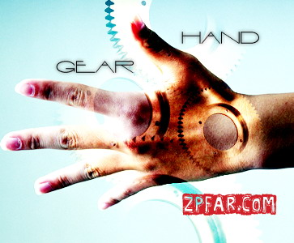--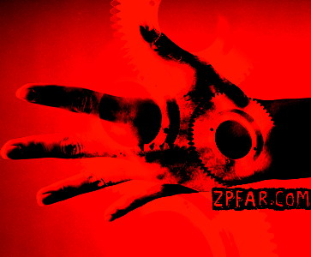

前面说过对蒙版进行色彩调整可能会造成半透明效果，其原因就是色彩调整可能将蒙版中的黑色变为灰色，如增加亮度。而降低亮度这样的操作也有可能将白色转变为灰色。这两者都会形成半透明效果。